ИЗВЕШТАЈ О РЕАЛИЗАЦИЈИ НОВОГОДИШЊЕГ КВИЗА ЗА МАТУРАНТЕ

Традиционално смо и овог последњег дана првог полугодишта успешно реализовали манифестацију Новогодишњи квиз за матуранте, која већ пар година окупља ученике завршног разреда.
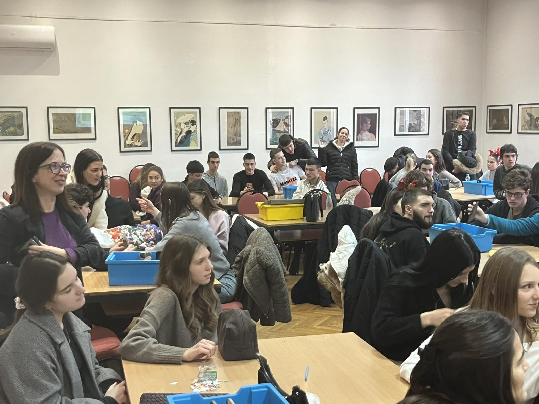
Кроз шест различитих области: Општа култура, Геосторија, Књижевност, Наука, Филм и Спорт показало је знање једанаест екипа матураната наше школе.
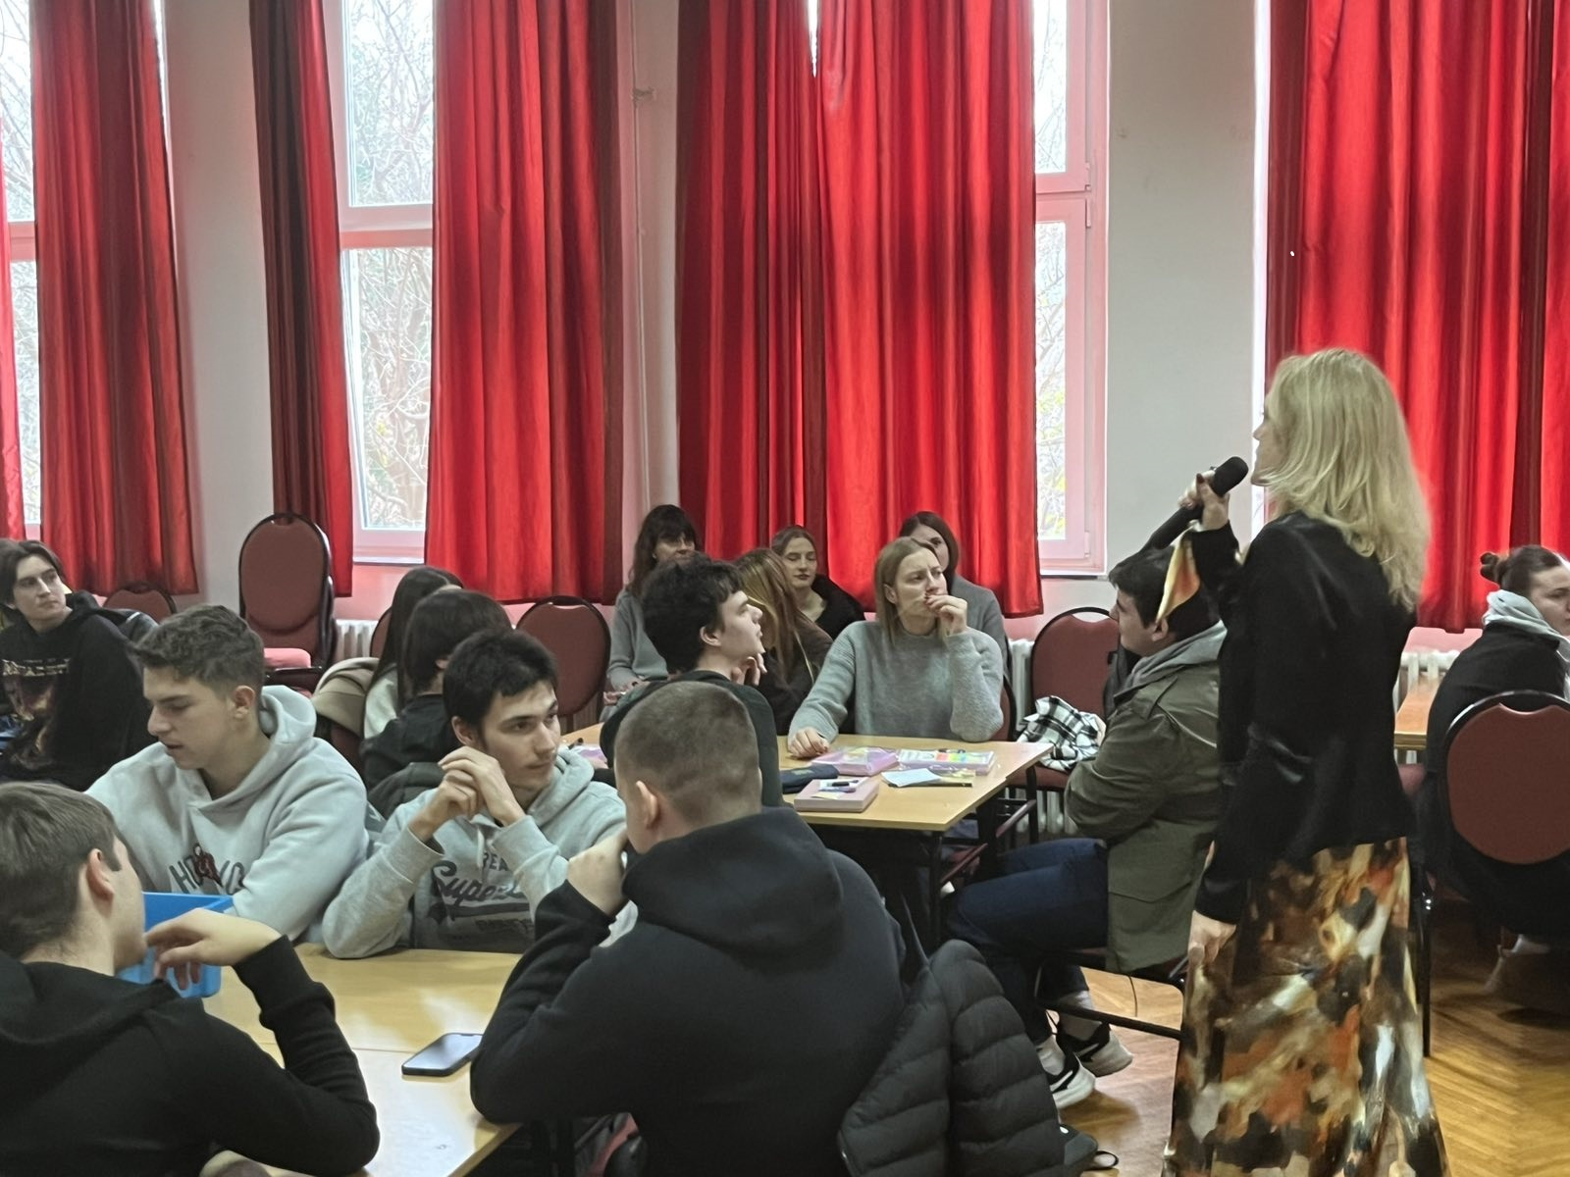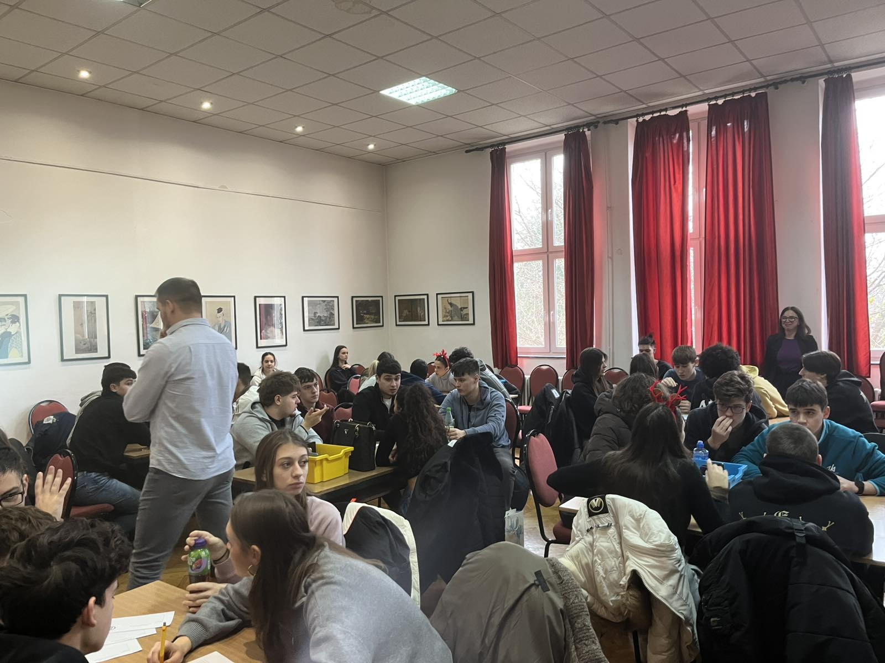

Победили су ученици 4/8 , друго место су делили 4/4 и 4/6, а треће место су освојили екипа 4/10. Победницима по областима, као и главном победнику квиза су уручене симболичне награде.
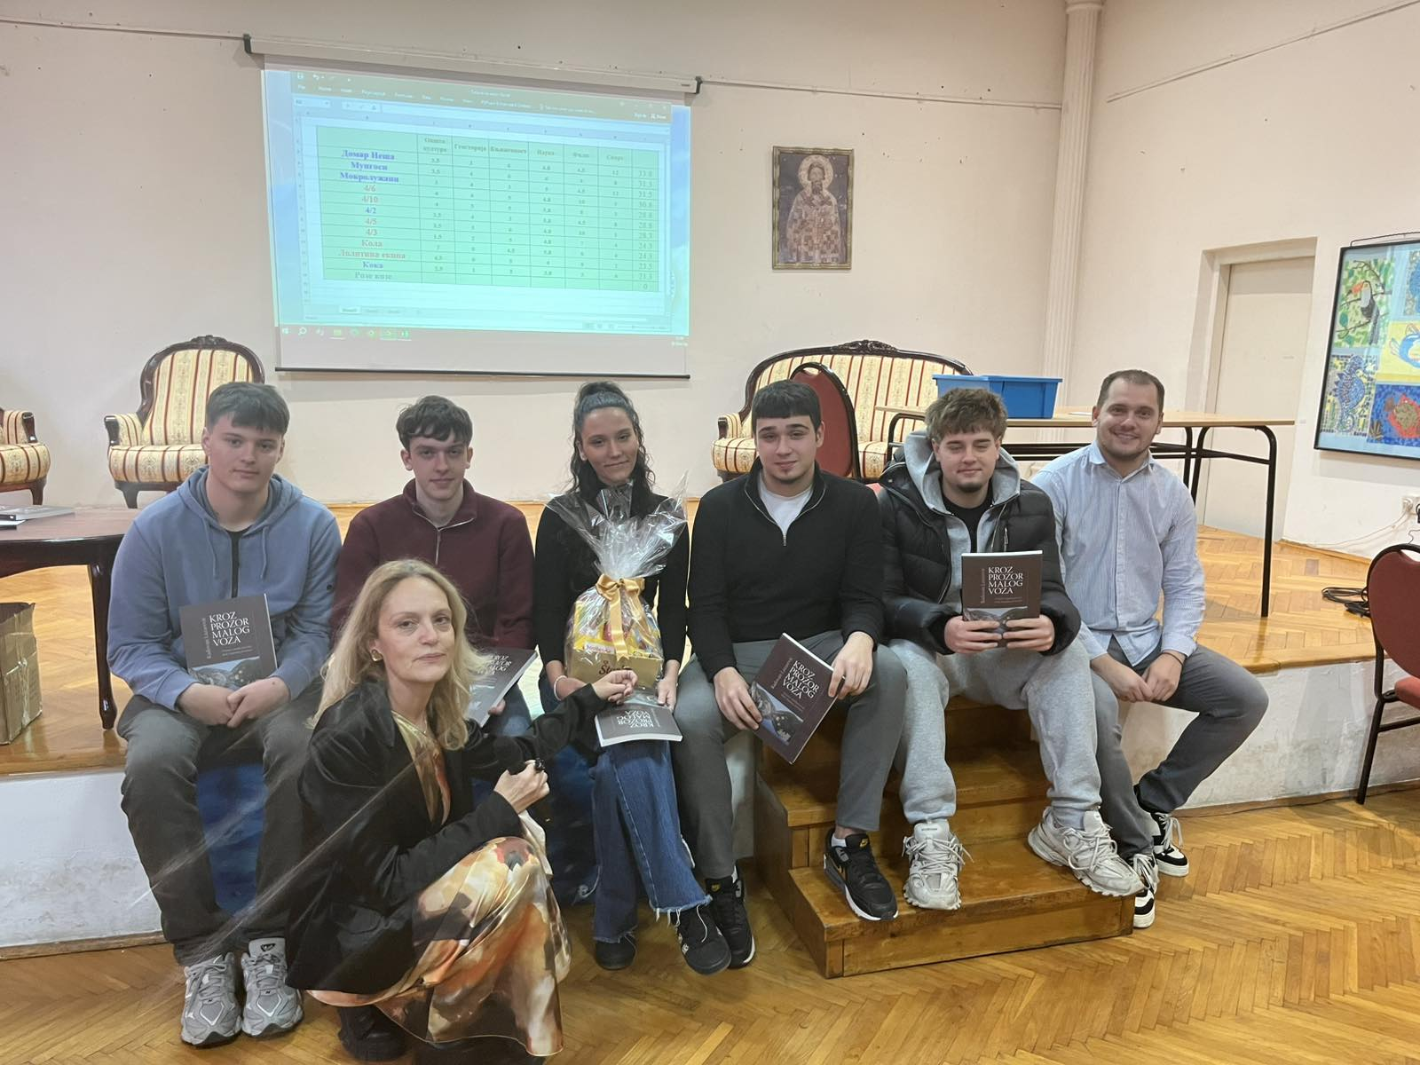
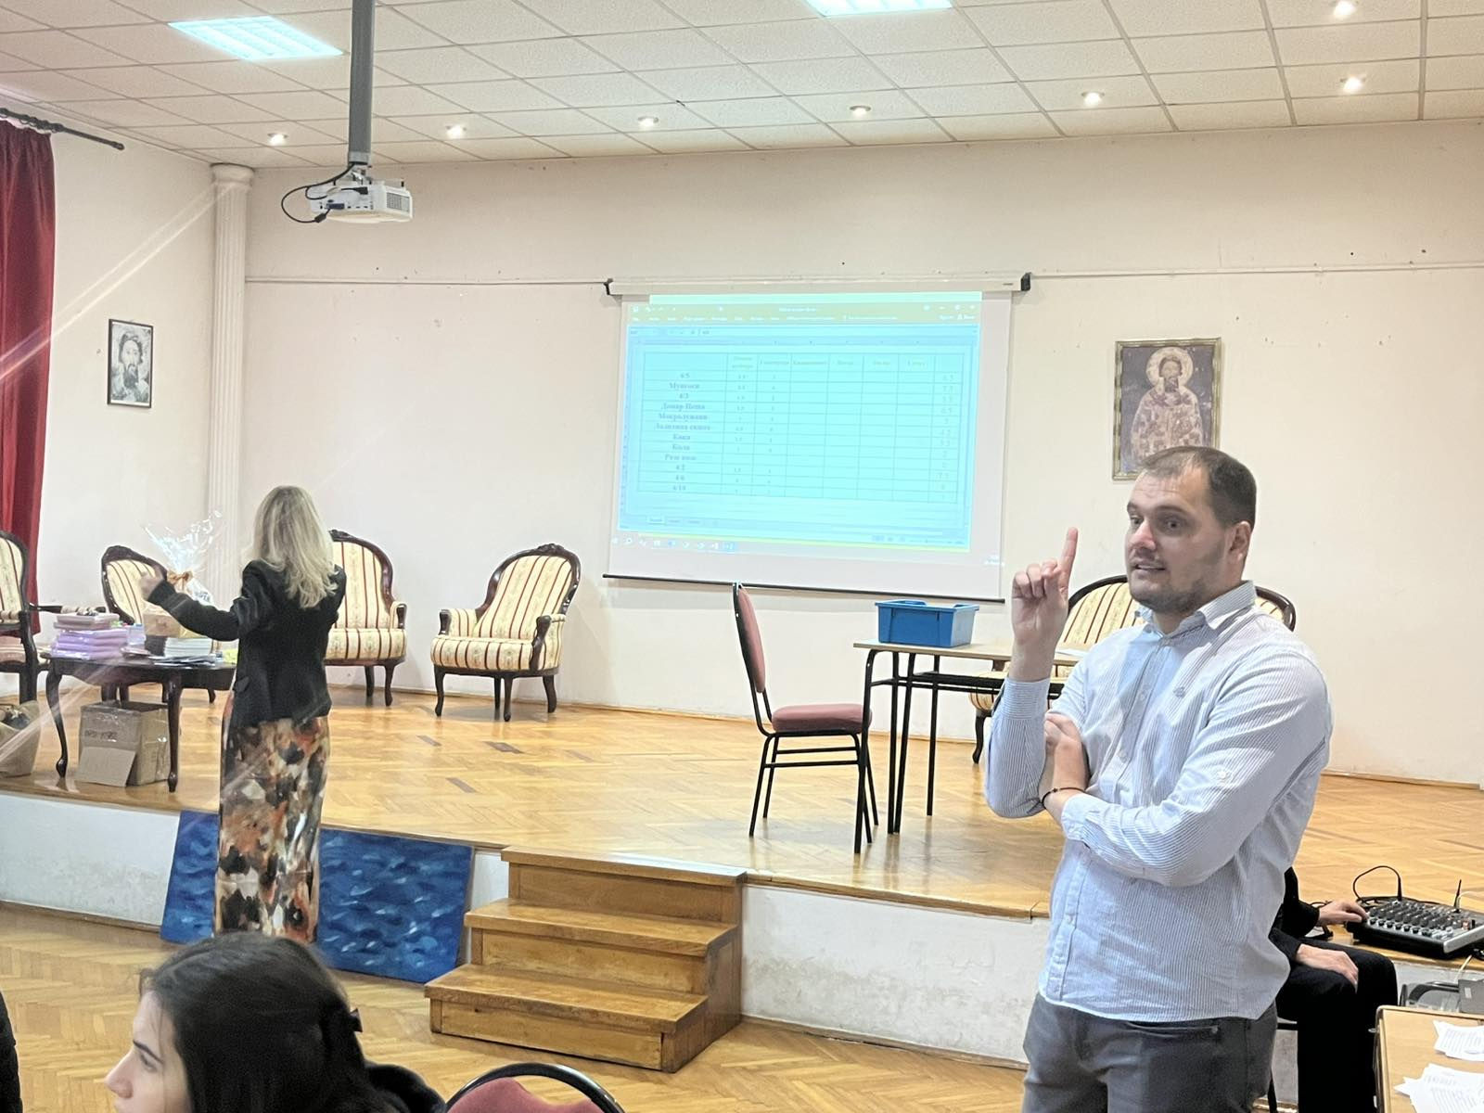
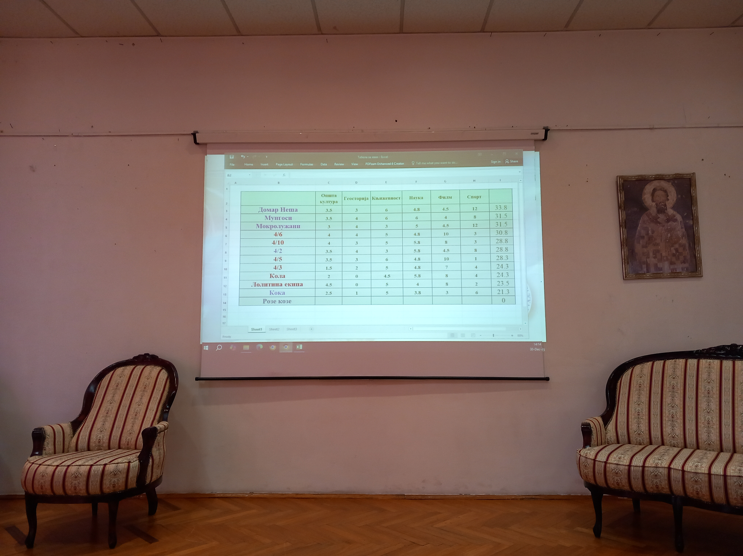
Табеларни приказ постигнућа ученичких екипа

Захваљујући феноменалној атмосфери и на молбу учесника, обећали смо и Ускршњи квиз за матуранте.

Организација и реализација квиза:
- Светлана Маринковић, наставник француског језика
- Ирена Беговић, наставник хемије
- Његош Тубић, наставник географије

